Государственная интегрированная информационная система управления общественными финансами
«Электронный бюджет»

Инструкция по работе с обработкой
«(Арт) Заполнение предельной даты исполнения»

Инструкция по работе с обработкой
«(Арт) Заполнение предельной даты исполнения»
Обработка «(Арт) Заполнение предельной даты исполнения» предназначена для изменения видов договоров в инвентарных описях с «Иное основание» на «С покупателем», а также для заполнения графика платежей по договорам с покупателями, если они не заполнены.
Обработка размещена в разделе «Учет и отчетность» – вкладка «Прочее» – «Дополнительные обработки» быстрого доступа к формулярам и справочникам.
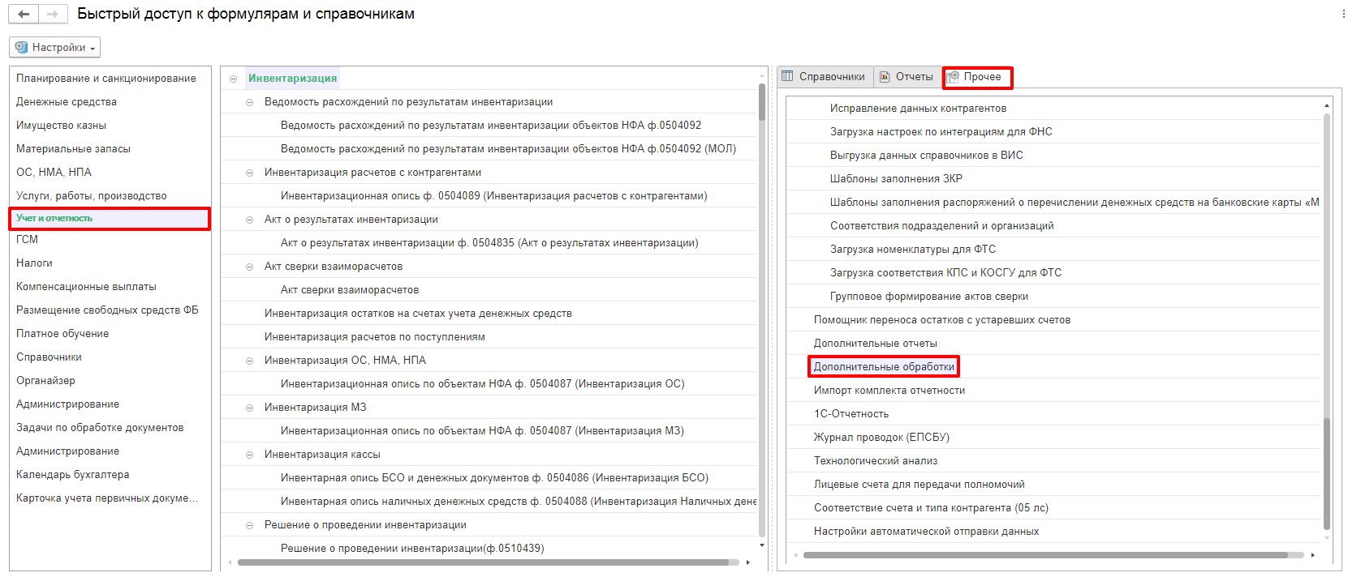
Рисунок 1 – Расположение обработки
Откройте ссылку «Дополнительные обработки» дважды нажав левую клавишу мыши, откроется список дополнительных обработок. Если данный список не содержит требуемую обработку, необходимо щелкнуть по ссылке «Настроить список», размещенной в нижнем левом углу формы.
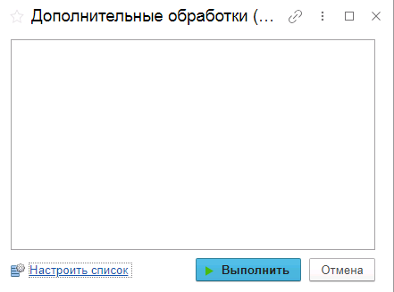
Рисунок 2 – Окно списка подключенных обработок
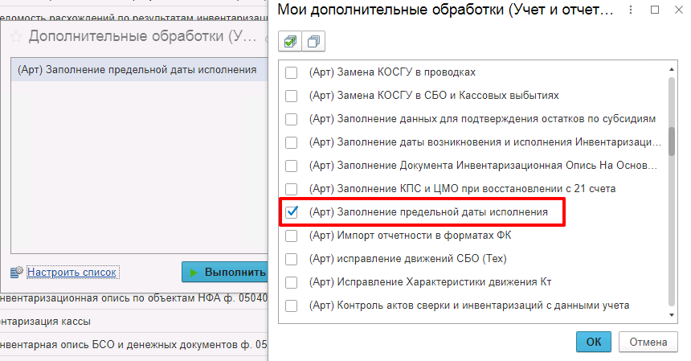
Рисунок 3 – Выбор обработки
Откроется список подключенных дополнительных обработок к области данных. В списке обработок выберите обработку «(Арт) Заполнение предельной даты исполнения», установите флажок и нажмите на кнопку «ОК». Обработка будет добавлена в список дополнительных обработок. Выделите ее в списке и нажмите кнопку «Выполнить».

Заполнение предельной даты исполнения по доходам
В открывшемся окне обработки, на вкладке «Доходы», необходимо заполнить поле «Инвентаризация расчетов». После нажатия на кнопку выбора откроется форма выбора типа данных, в которой необходимо выделить тип инвентаризации расчетов, после чего нажать на кнопку «ОК».
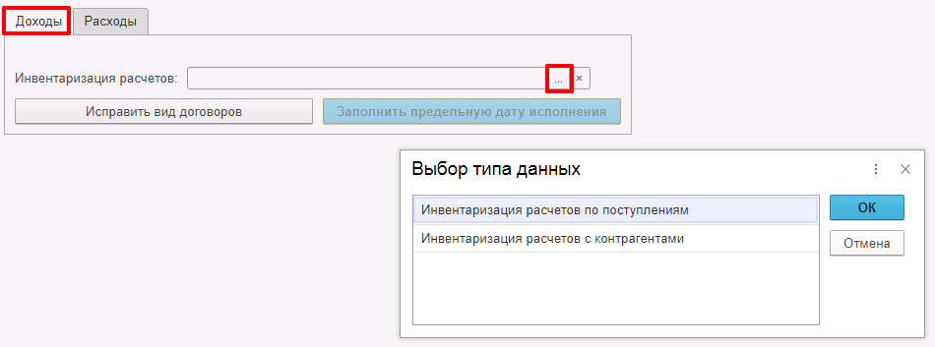
Рисунок 4 – Выбор типа данных для поля «Инвентаризация расчетов»
В открывшейся форме списка необходимо выбрать документ инвентаризации расчетов.
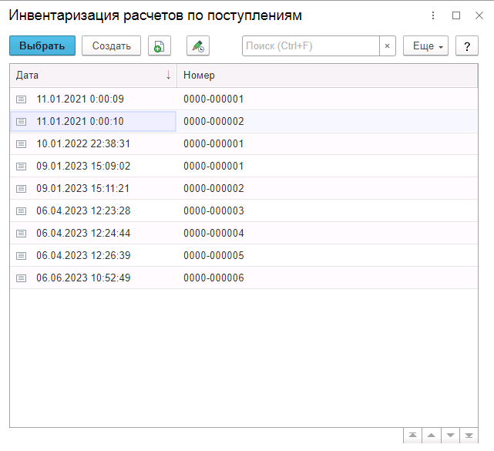
Рисунок 5 – Выбор документа для исправления
В выбранном документе должен быть установлен вид детализации расчетов с контрагентами «По договорам». Также, должны быть заполнены реквизиты «Дата возникновения» и «Дата исполнения» задолженности по всем строкам.
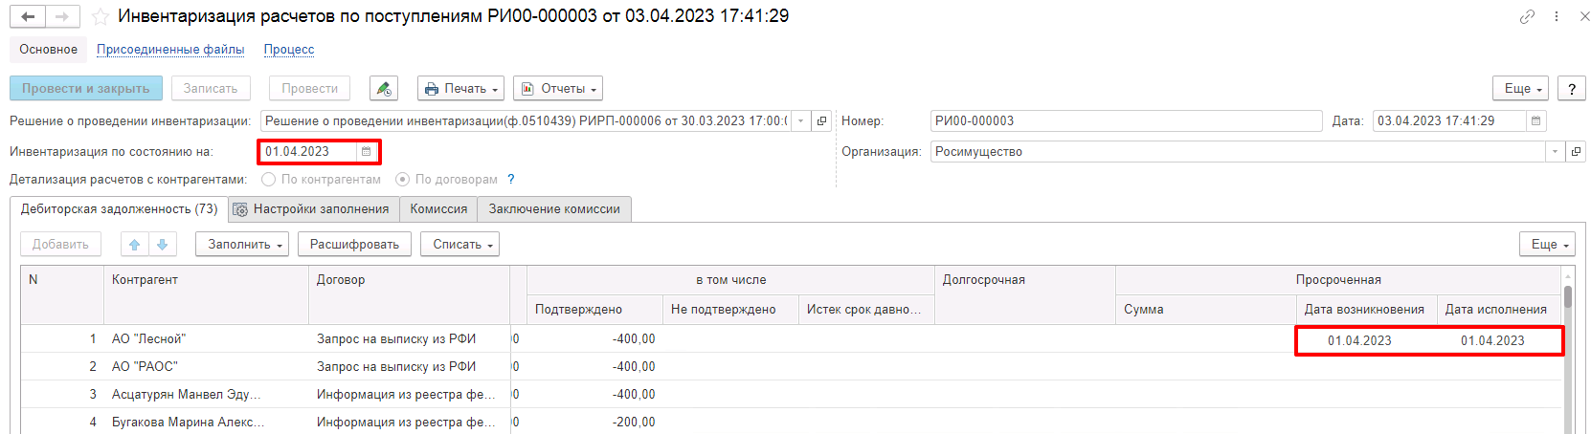
Рисунок 6 – Форма выбранного документа
Реквизит «Дата возникновения» необходимо заполнять, если в договоре не заполнен реквизит «Дата».
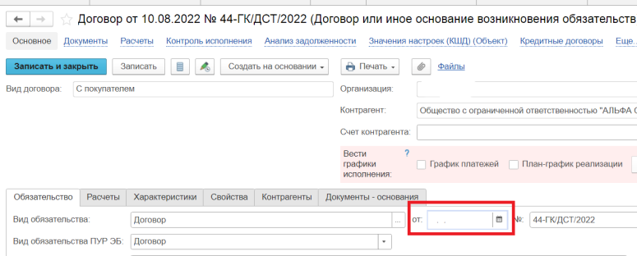
Рисунок 7 – Реквизит «Договор … от …»
После выбора исправляемого документа, необходимо нажать на кнопку «Исправить вид договоров».
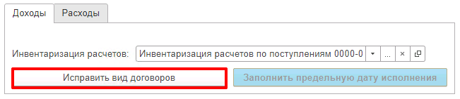
Рисунок 8 – Кнопка «Исправить вид договоров»
В случае, если вид договора – «Иное основание», и указан контрагент, то обработка исправит вид договора на «С покупателем» и выведет соответствующее сообщение в протокол.
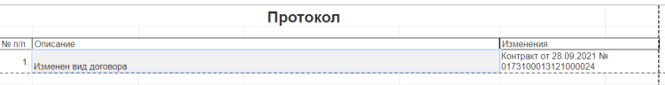
Рисунок 9 – Протокол исправлений вида договоров
В случае, если вид договора – «Иное основание», но контрагент не указан, исправления вида договора произведено не будет, а в протокол будут выведены сообщения «Не заполнено поле Контрагент».
Рисунок 10 – Протокол исправлений для незаполненных контрагентов
В случае, если вид договора – «С поставщиком», в протокол будут выведены сообщения о неверном виде договора.
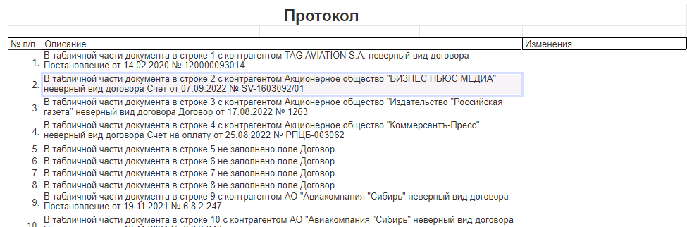
Рисунок 11 – Протокол исправлений для неверного вида договоров
Если в документе установлена детализация расчетов с контрагентами «По контрагентам», то никаких изменений произведено не будет, а в протокол будет выведено сообщение «В документе выбран неверный режим детализации расчетов с контрагентами».
Рисунок 12 – Протокол исправлений для неверного вида детализации расчетов с контрагентами
После закрытия протокола исправлений необходимо нажать на кнопку «Заполнить предельную дату исполнения».
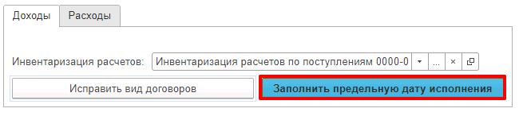
Рисунок 13 – Кнопка «Заполнить предельную дату исполнения»
Для выбранного документа будут проверены договоры с видом договора «С покупателем» и, для договоров, для которых не заполнен график платежей, и в инвентаризации указана «Дата исполнения» задолженности, будет создан документ «Регистрация графиков исполнения договоров» и выведено соответствующее сообщение в протоколе.
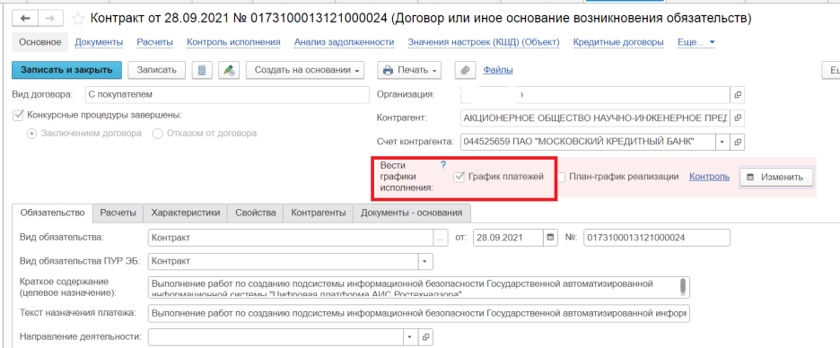
Рисунок 14 – Признак «Вести график платежей»
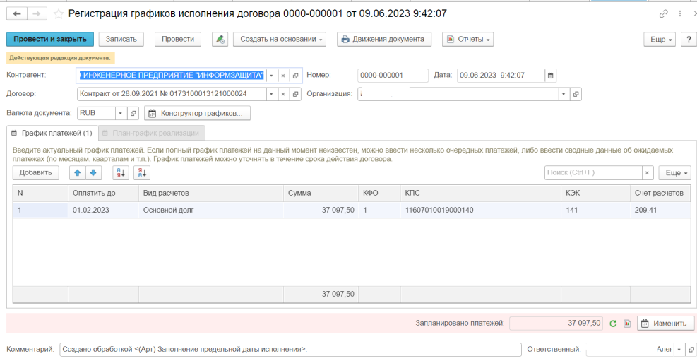
Рисунок 15 – Созданный документ «Регистрация графиков исполнения договора»
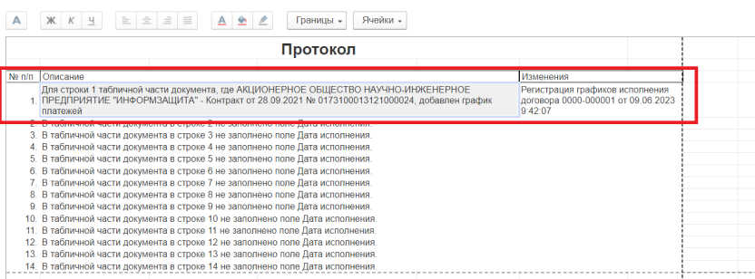
Рисунок 16 – Протокол с информации о созданном документе
Если вид договора не равен «С покупателем» или документ «Регистрация графиков исполнения договоров» уже введен, будут выданы соответствующие сообщения в протокол.
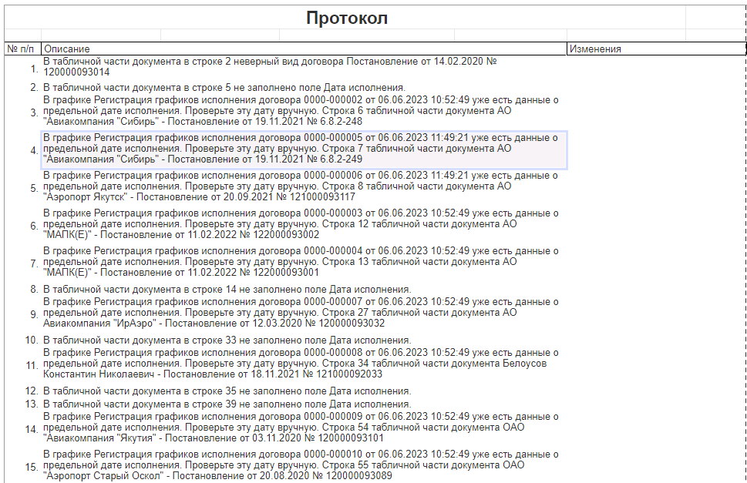
Рисунок 17 – Протокол заполнения предельных дат исполнения

Заполнение предельной даты исполнения по расходам
В открывшемся окне обработки, на вкладке «Расходы», необходимо заполнить поле «Инвентаризация расчетов». Поле заполняется из формы списка, где необходимо выбрать документ инвентаризации расчетов.
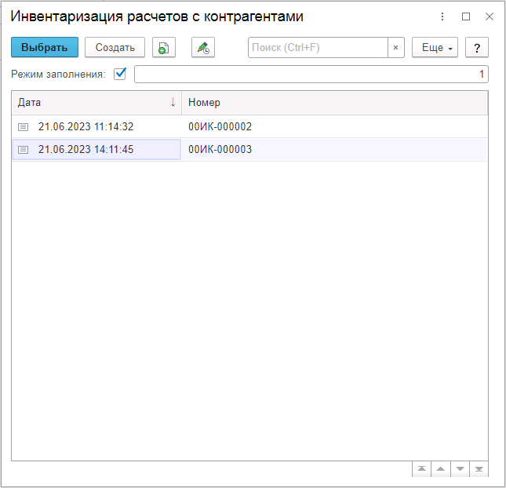
Рисунок 18 – Выбор документа для исправления
В выбранном документе должен быть установлен вид детализации расчетов с контрагентами «По договорам». Также, должны быть заполнены реквизиты «Дата возникновения» и «Дата исполнения» задолженности по всем строкам.
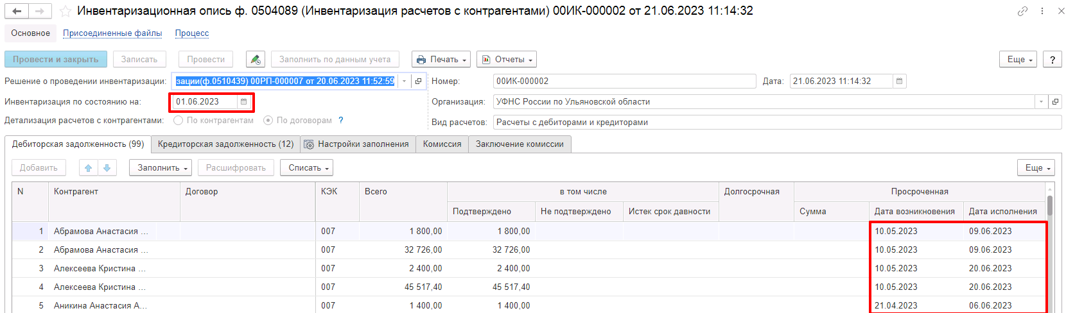
Рисунок 19 – Форма выбранного документа
Реквизит «Дата возникновения» необходимо заполнять, если в договоре не заполнен реквизит «Дата».
Рисунок 20 – Реквизит «Договор … от …»
После выбора документа, необходимо нажать на кнопку «Заполнить предельную дату исполнения».
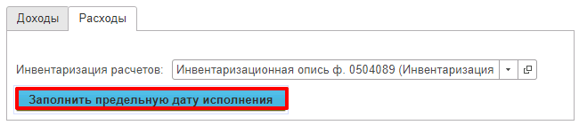
Рисунок 21 – Кнопка «Заполнить предельную дату исполнения»
В случае корректного заполнения всех полей, будут созданы документы «Регистрация графиков исполнения договора», что будет отражено в протоколе.
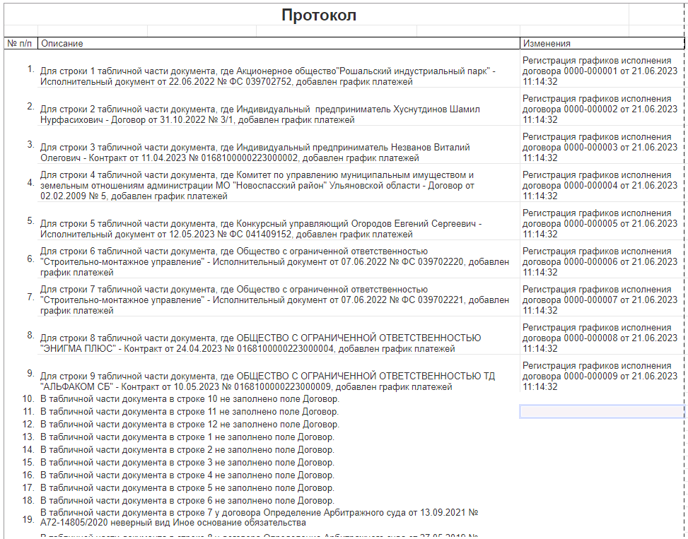
Рисунок 22 – Протокол заполнения предельных дат исполнения
В случае, если поле «Договор» в табличной части исправляемого документа не заполнен, в протокол будет выведено сообщение.
Рисунок 23 – Протокол для не заполненных договоров
В случае несоответствия виду договора виду «С поставщиком», в протокол будет выведено сообщение.
Рисунок 24 – Протокол для неверного вида договора

